广州十大主题旅游线路

一、红色广州革命之城游。广州市黄花岗七十二烈士墓—黄埔陆军军官学校旧址—中共三大会址纪念馆—毛泽东同志主办农民运动讲习所旧址—广州起义纪念馆和烈士陵园
广州是中国民主革命的策源地和中国改革开放的排头兵。这座有着光荣革命传统、深厚红色基因的英雄城市，一路走来，百年沧桑始终不褪火红的底色。以广州市黄花岗七十二烈士墓启程，看中共三大开启统一战线的先河，看省港大罢工彰显中国工人阶级的伟大力量和奋斗精神，看广州起义为了在城市建立苏维埃政权做出的英勇尝试，重温广州红色历史，致敬革命先辈。
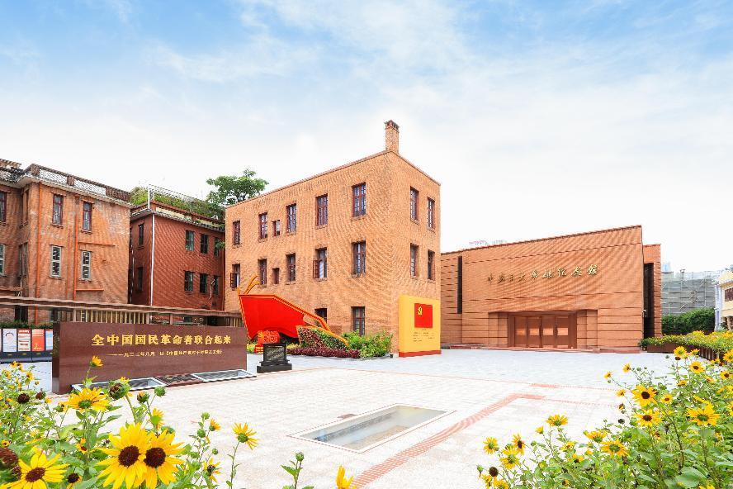
二、千年广州古城体验游。广州艺术博物院（广州美术馆）新馆——越秀公园（五羊雕像、镇海楼）——南越王博物院（王墓展区）——中山纪念堂——西门瓮城遗址——北京路文化旅游区——天字码头——沙面岛——西关永庆坊旅游区
感受古韵古城的磅礴气息，在汇聚了众多艺术珍品的广州艺术博物院（广州美术馆）领略艺术的无穷魅力；漫步越秀公园，欣赏五羊雕像的雄伟与镇海楼的古朴，感受广州的历史底蕴；探寻南越国的历史遗迹，了解古代文明的璀璨辉煌，触摸古老的城墙，感受广州古城的沧桑岁月；在购物与美食的天堂北京路文化旅游品味广州风味，置身于欧式建筑的聚集地——沙面岛感受别样的西关浪漫风情，穿越广州的历史长河，领略古城的韵味与风情。
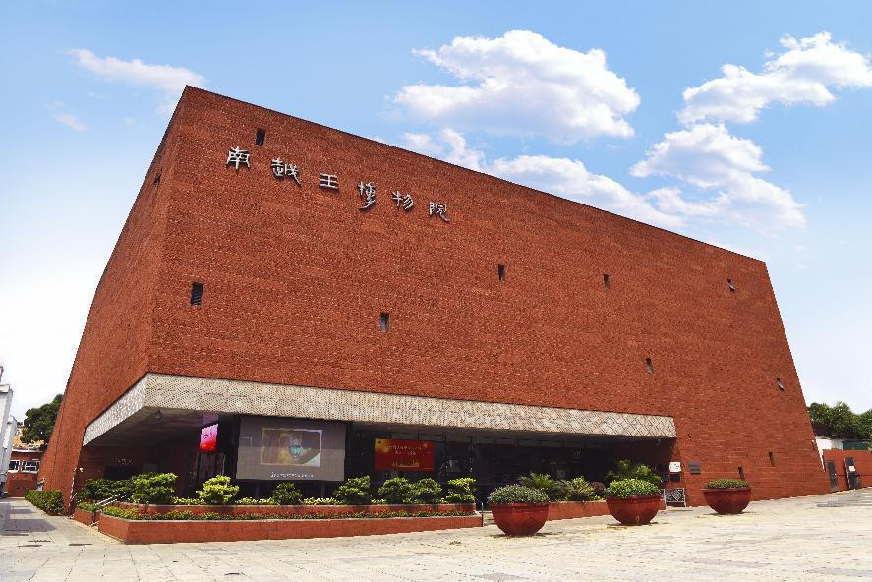
三、商贸广州时尚购物体验游。正佳广场——天河城广场——时尚天河——太古汇
集休闲娱乐、商贸活动和文化欣赏于一体的千年商业中心——广州，有着众多的著名商圈。时尚达人的必逛之地正佳广场；集创意、艺术与时尚于一体的时尚天河；从一线品牌精品、国内外品牌时装、家居生活用品，到精致美食佳肴，均一一呈现的太古汇；深入体验广州作为商贸中心的魅力，感受这座城市的繁华与时尚。
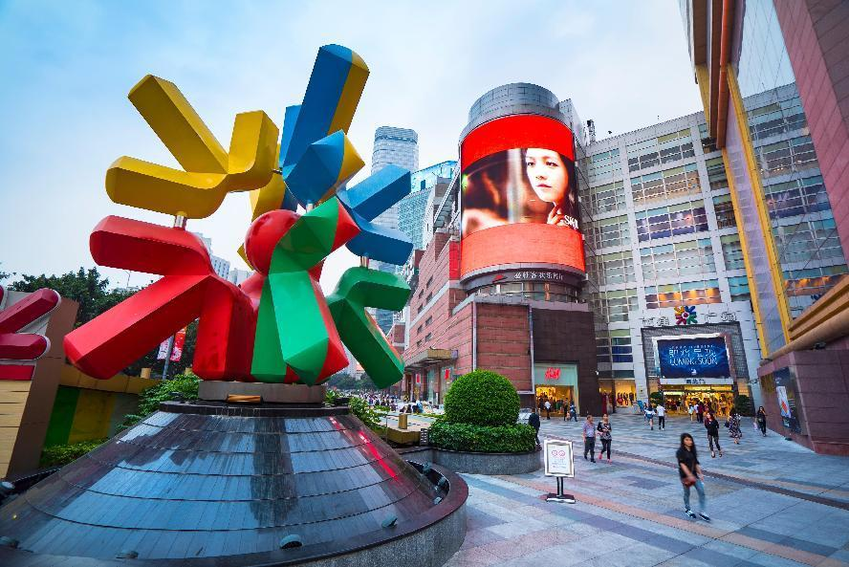

四、食在广州寻味体验游。荔枝湾景区——泮溪酒家——上下九步行街——陈添记鱼皮——北京路文化旅游区——广州酒家
广州饮食文化源远流长、闻名全国。都说“食在广州”，肠粉、烧鸭、艇仔粥、炒河粉、牛杂煲、糯米鸡......老广的味道仿佛可以治愈一切，和朋友、家人相约在一起，享受着舌尖上的美食，感受着市井烟火，感情也在一顿顿饭中升温……除了地道羊城风味以外，各地经典美食也缺一不可。
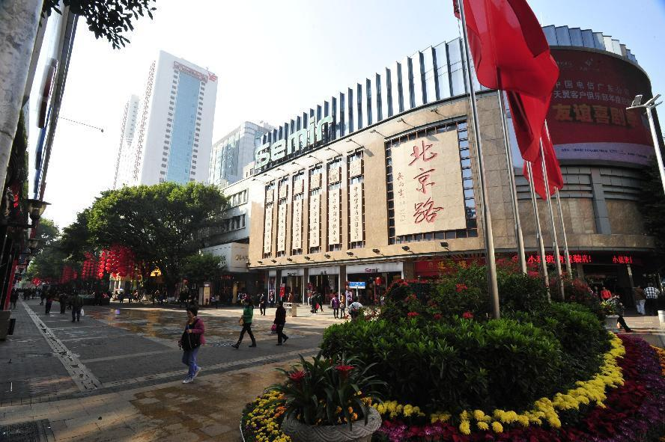

五、艺术广州建筑艺术体验游。北村村——陈家祠——西关永庆坊旅游区——沙面——东山口——太古仓码头——黄埔古港——横沙书香街
艺术广州建筑艺术体验游，领略广州独特的建筑艺术魅力。被誉为“岭南建筑艺术明珠”的陈家祠、传统建筑风格的西关风情地永庆坊、欧式风情的沙面和东山口，广州近代港口历史遗迹的太古仓码头和黄埔古港。一路走来，沉浸式体验百年建筑美学，感受中西合璧的建筑艺术之美与文化的交融。
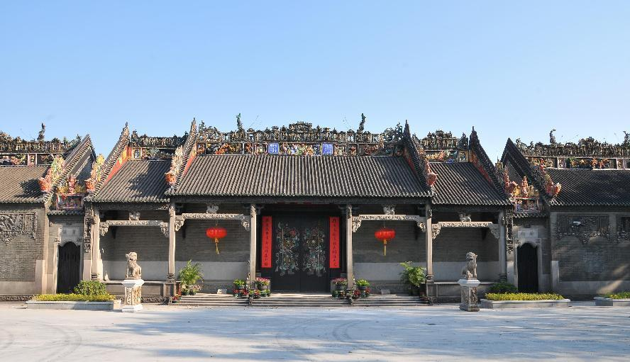

六、活力广州燃情穗粤体验游。广州长隆度假区（长隆野生动物世界——长隆国际大马戏——长隆欢乐世界——长隆水上乐园）——长隆酒店——长隆熊猫酒店
精彩绝伦的马术表演、美妙神奇的空中芭蕾、惊险刺激的环球飞车……欢乐、趣味共存的广州长隆度假区，玩累了可以在大型亲子卡通主题长隆熊猫酒店感受星级的舒适。以深体验、微度假、慢生活的方式，多维度、全方位读懂新时代广州的活力与激情，感受隆情穗粤的独特魅力。
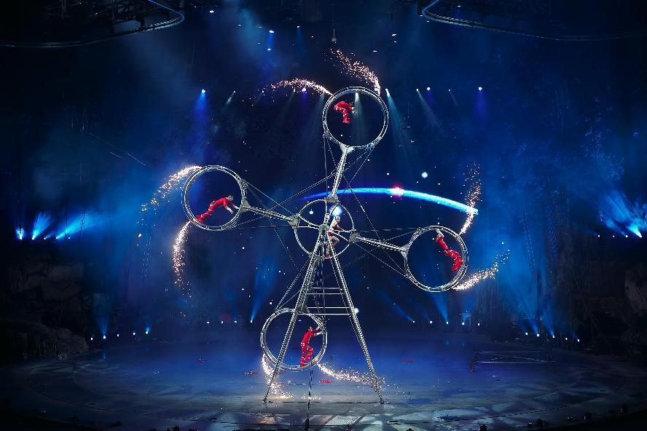

七、民俗广州老城市新活力文化遗产深度体验游。沙面历史文化街区——永庆坊非遗街区——南越王博物院（王墓展区）——中山纪念堂——广东省博物馆——广州塔——海珠国家湿地公园——沙河粉体验馆——沙湾古镇
作为一座2200多年的历史文化名城，素有“千年商都”之称的广州，在历史文化发展的漫漫长河中留下了不少非遗艺术珍宝。粤剧、醒狮、广东音乐、广绣、广彩等享誉世界的非遗文化瑰宝在广州传承下来，经历了两千多年的岁月沉淀，在非遗保护下焕发出明珠般的光彩，成为广州独特的城市亮点。沙面、永庆坊、南越王博物院等都是你体验广州民俗，打卡文化遗产的好去处。
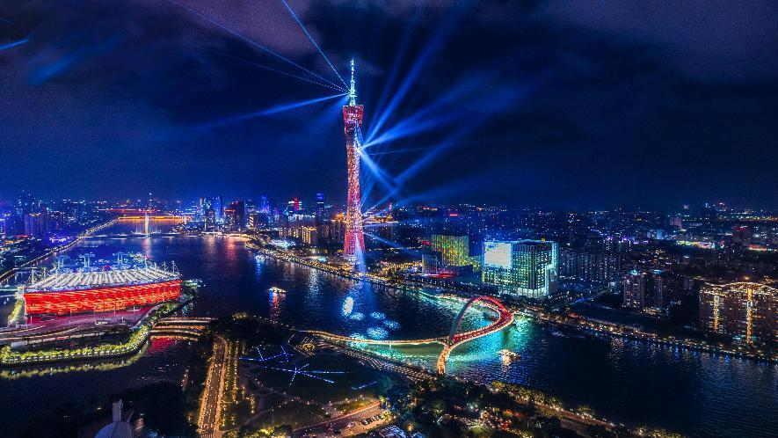

八、甜蜜广州相约春花浪漫体验游。从化流溪河国家森林公园（流溪香雪）——石门国家森林公园——锦洞桃花小镇——天适樱花园——萝岗香雪公园
广州，享有花城的美誉，一年四季到处鲜花绽放、花团锦簇，异木棉、梅花、桃花、油菜花、樱花、杜鹃花等次第绽放。大家想知道广州都有哪些适合赏花的地方吗？一起来开启一段美丽的赏花之旅吧！
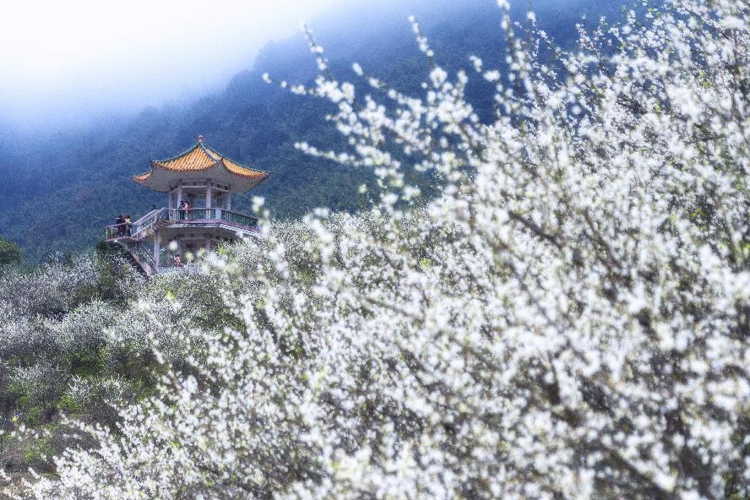

九、生态广州慢享康养休闲体验游。西塘童话小镇——西和风情小镇——从化温泉旅游度假区——石门国家森林公园——南平精修小镇
走进乡村小镇、生态公园和度假区，让生活的节奏“慢下来”。在这里，你可以体验农耕生活，可以漫步森林、健行健身；可以赏花摘果、休闲静养；可以浸泡温泉、休闲养生……在忙碌中寻找片刻宁静，让心灵在“慢步”中得以舒展。
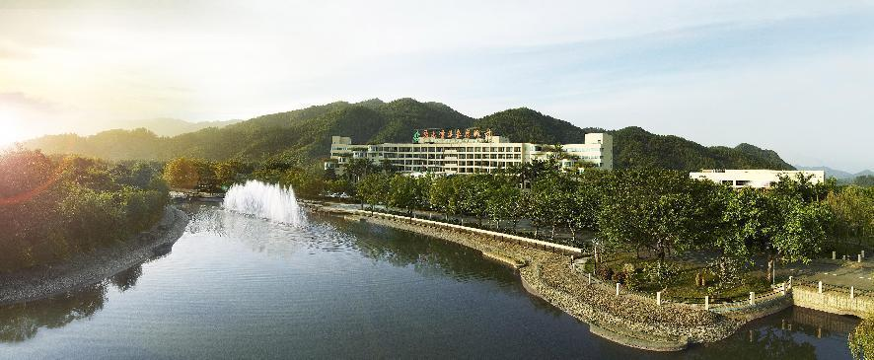

十、乡愁广州文化遗产体验游。塱头古村——石头记矿物园——洪秀全故居——广东圆玄道观——广州民俗博物馆（资政大夫祠）
故居、博物馆、古村落……它们承载了一个宗族、一个村落、一种文化的发展史，承载和传承着良好的家风族风与厚重的家国情怀，是“美丽乡愁”的根，也是宝贵的文化遗产。
